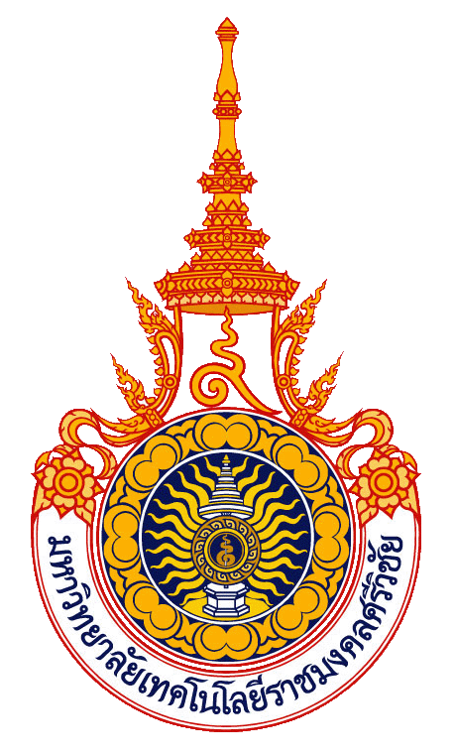
แบบสรุปการจัดการความรู้
คณะศิลปศาสตร์ มหาวิทยาลัยเทคโนโลยีราชมงคลศรีวิชัย
ประจำปีการศึกษา .........................

วันที่ :
กลุ่มเป้าหมาย :
ผู้แลกเปลี่ยนเรียนรู้ :
หน่วยงาน :
ประเด็นแลกเปลี่ยนเรียนรู้ :
กระบวนการดำเนินงาน :

สรุปประเด็นการแลกเปลี่ยนเรียนรู้ :
ภาพประกอบกิจกรรมการจัดการความรู้

(.............................................................................)
ผู้บันทึก
……………….. / ……………….. / ………………..

